Система профилактических мер по снижению эмоционального выгорания у педагогов в условиях производственной среды дошкольного образовательного учреждения
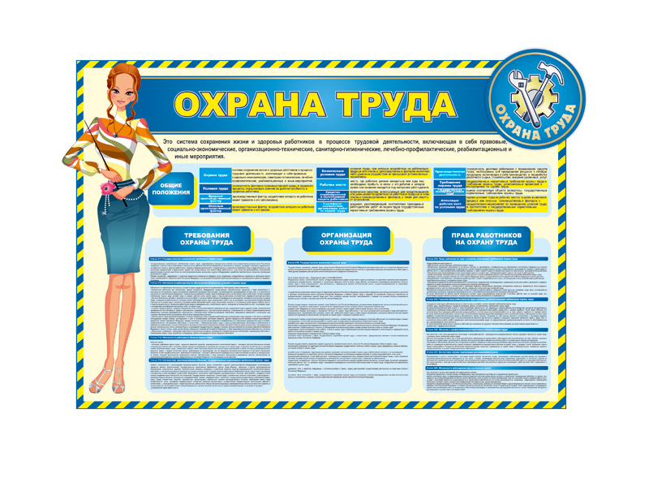
Производственная среда – это часть окружающей человека среды. Она включает природно-климатические факторы и факторы, связанные с профессиональной деятельностью, так называемые вредные и опасные. Опасные – это факторы, способные при определённых условиях вызывать острое нарушение здоровья и гибель организма: химические, физические, биологические. Вредные – факторы, отрицательно влияющие на работоспособность или вызывающие профессиональные заболевания и другие неблагоприятные последствия: физические, физиологические, нервно-психические перегрузки.
Производственная среда дошкольного учреждения в большей степени вызывает нервно-психические перегрузки у педагогических работников, поскольку их деятельность относится к сфере «человек-человек», которая требует постоянного общения как с детьми, так и c родителями.
Характер и организация труда, взаимоотношения в трудовом коллективе могут как благоприятно, так и неблагоприятно влиять на работоспособность или здоровье человека. Персонал детского сада – работники сферы услуг, которые характеризуются постоянными контактами с людьми, быстротой принятия эффективных решений, постоянным самоконтролем и, как следствие, эмоциональным напряжением. Другими словами, производственная среда любого образовательного учреждения насыщена стрессогенными факторами.
Кроме того, труд педагога – творческая профессия, а это наиболее сложная форма трудовой деятельности, требующая значительного объёма памяти, напряжения внимания, что ещё более повышает нервно — эмоциональное напряжение.
Таким образом, можно сделать вывод, что снижение и профилактика вредности нервно-психических перегрузок – одна из основных задач по организации благоприятной производственной среды педагогов.
Профессиональный кризис и длительный рабочий стресс приводят к синдрому профессионального (или эмоционального) выгорания.
Впервые этот термин ввёл в 1974 году американский психиатр Герберт Фрейденберг для характеристики состояния здоровых людей, которые работают в системе «человек-человек». Профессор Калифорнийского университета Кристина Маслач разработала научный подход к изучению проблем профессионального выгорания, рассматривая её как трёхкомпонентную систему, которая включает:
1. Эмоциональное истощение (снижение эмоционального фона, равнодушие или эмоциональное пресыщение).
2. Деперсонализацию (деформирование отношений с другими людьми или повышение зависимости от других, появление негативного, даже циничного отношения к окружающим).
3. Редукция личных достижений (тенденция к отрицательному оцениванию себя, своих профессиональных достижений и успехов, ограничение своих возможностей, обязательств по отношению к другим).
Для создания комфортного микроклимата мы проводим психологические тренинги, а корпоративные мероприятия за пределами учреждения помогают сплочению коллектива. Так, ежегодно организуются различные экскурсии, спортивные игры на свежем воздухе и т. п., что не только способствует эмоциональной разгрузке и общению в неформальной обстановке, но и укреплению здоровья в целом.
Физическая нагрузка – прекрасная возможность сбалансировать психо-эмоциональный фон, укрепить здоровье сотрудников. Такую возможность даёт организация группы здоровья. Аэробика под музыку с элементами танца и стретчинга, упражнения на растягивание – полезны и необходимы всем, независимо от возраста и степени развития гибкости.
Таким образом, успешное осуществление различных форм трудовой деятельности человека при обязательном учёте психо-физиологических основ умственного и физического труда, проведение необходимых мер по повышению работоспособности организма, повышение квалификации на рабочем месте, способствуют созданию комфортных условий для педагогической деятельности работников, а значит, и профилактике у них синдрома эмоционального выгорания.

